Безопасное проведение земляных работ в охранной зоне газопровода

РУП «Могилевоблгаз» филиал Горецкое производственное управление предупреждает, что **на территории района расположены газопроводы различных давлений и сетевые устройства**. Их повреждение создает непосредственную угрозу жизни и здоровью граждан, причинения вреда имуществу и окружающей среде.

Обязанности для юридических и физических лиц, осуществляющих деятельность в охранной зоне объектов газораспределительной системы устанавливаются **«Положением о порядке установления охранных зон объектов газораспределительной системы, размерах и режиме их использования»** (далее – Положение), утвержденным постановлением Совета Министров Республики Беларусь 06.11.2007 № 1474.

**[](https://gorki.gov.by/sites/default/files/styles/watermark/public/news-2-1.png?itok=YbfZd7eL)**[](https://gorki.gov.by/sites/default/files/styles/watermark/public/news-2.jpg?itok=fJuCnP2O)

Производство ремонтных, строительных и земляных работ без ордера на раскопки, выдаваемого местными исполнительными и распорядительными органами, а также разрешения газоснабжающей организации на производство данных работ **не допускается.**

В целях обеспечения сохранности объектов газораспределительной системы и во избежание инцидентов, способных создать аварийную ситуацию, РУП «Могилевоблгаз» напоминает последовательность действий перед началом выполнения ремонтных, строительных и земляных работ:

* необходимо обратиться в газоснабжающую организацию для получения сведений о местонахождении газопровода;
* получить письменное разрешение на право производства земляных работ в охранной зоне газопроводов;
* на основании выданного разрешения, получить ордер на раскопки в местных исполнительных и распорядительных органах;
* вызвать представителя газоснабжающей организации на место проведения работ, для уточнения места расположения газопровода и принятия необходимых мер, обеспечивающих их сохранность.

**[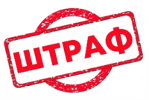](https://gorki.gov.by/sites/default/files/styles/watermark/public/news-2-2.png?itok=KylTaOq_)**

**ОБРАЩАЕМ ВНИМАНИЕ**! В соответствии со статьей 21.3. Кодекса Республики Беларусь об административных правонарушениях за повреждение газопроводов (кроме магистральных) или их оборудования при производстве работ **предусмотрена административная ответственность** в виде штрафа в размере **от 10 до 30 базовых величин** а также возмещение затрат, связанных с восстановлением повреждения, за несанкционированные работы в охранной зоне подземных газопроводов.

В соответствии со статьей 22.11. Кодекса Республики Беларусь об административных правонарушениях за нарушение порядка проведения раскопок - проведение без соответствующего разрешения раскопок улиц, площадей, дворов, других земель общего пользования, отсутствие ограждений в местах проведения раскопок или ненадлежащее их содержание, а равно непринятие мер по приведению мест раскопок в порядок в установленные сроки предусмотрена административная ответственность в виде штрафа в размере от 5 до 10 базовых величин, на индивидуального предпринимателя – от 10 до 20 пяти базовых величин, а на юридическое лицо – от 20 до 50 базовых величин.

По всем вопросам, касающимся производства работ в охранной зоне систем газоснабжения, следует обращаться в ПУ «Горкигаз» по адресу: г. Горки, ул. Мира. 63.

Контактные телефоны:

– служба эксплуатации подземных газопроводов и сооружений на них 7-63-25;

– приемная 4-96-17.

**E-mail**: [gorki@mogilev.gas.by](mailto:gorki@mogilev.gas.by)

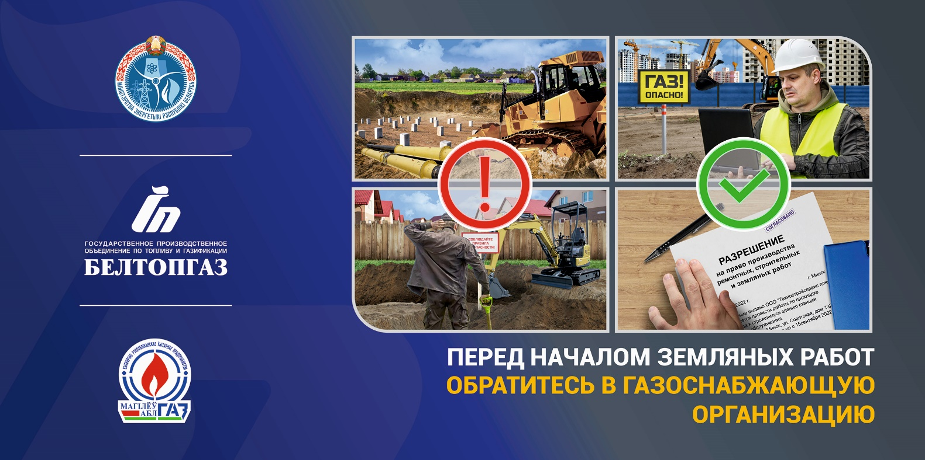

**ПРИ ПОВРЕЖДЕНИИ ГАЗОПРОВОДА ИЛИ ЗАПАХЕ ГАЗА**

**ЗВОНИТЬ 104**

Дополнительную информацию можно получить пройдя по ссылке:[](https://gorki.gov.by/sites/default/files/styles/watermark/public/news-2-4.png?itok=0ZmreVOa)

а также посетив раздел «Пресс-центр» на сайте РУП «Могилевоблгаз»: [https://www.mogilev.gas.by](https://www.mogilev.gas.by/)